实验名称：分光仪的调节和使用

学生姓名：张奥喆 学号：2313447

一、实验目的：1、**了解分光仪的结构和原理。**

2、**掌握分光仪的调节和使用方法。**

二、实验原理：（文字简述实验原理、原理公式、光路图）

1、**分光仪的调节要求**：望远镜的光轴与仪器垂直并且望远镜对平行光聚焦（能很好地成像）；平行光管的光轴与仪器转轴垂直并且能射出平行光。

2、**各半调节法：**只看一面的反射是不够的，需要让望远镜的光轴和仪器的转轴相互垂直。调节时先将一面的反射像与叉丝调节重合，反转180°，将反射的叉丝像像叉丝移动一半的距离，然后调节望远镜的俯仰，反复几次，直到两面都重合为止。

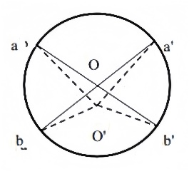 2、**读数装置的偏心差消除原理**：由于制造时可能产生的误差，刻度盘的中心和游标的中心可能不在同一点上，但是在几何上可以证明读两次取平均值正好就是准确的转过角数值。



三、实验仪器用具：

1、分光仪 2、CCD图像传感器 3、光源 4、半透半反镜

四、实验步骤或内容：(文字简要说明)

1、目测粗调：让望远镜大致和平行光管大致与一起的中心轴垂直。

2、利用自准法将望远镜调焦于无限远。将半透半反镜放在载物台上，打开灯源，调节望远镜和半透半反镜，使叉丝可以清晰成像，消除视差。

3、利用各半调节法使望远镜的光轴与仪器的转轴垂直。先将一面的反射像与叉丝调节重合，反转180°，将反射的叉丝像像叉丝移动一半的距离，然后调节望远镜的俯仰，反复几次，直到两面都重合为止。

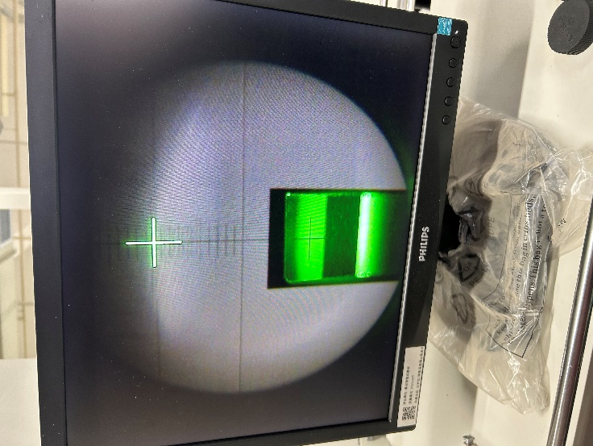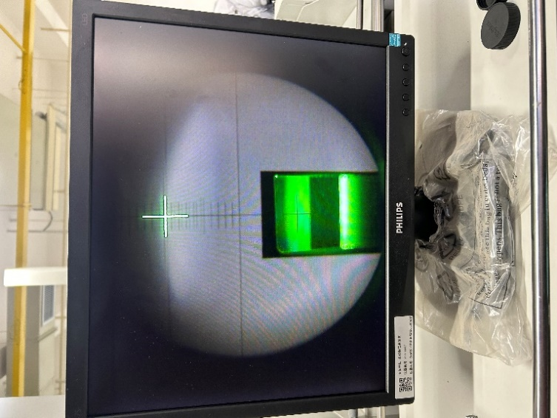

将载物台旋转180°后的像，说明此步骤调好

调节好后一面的反射像

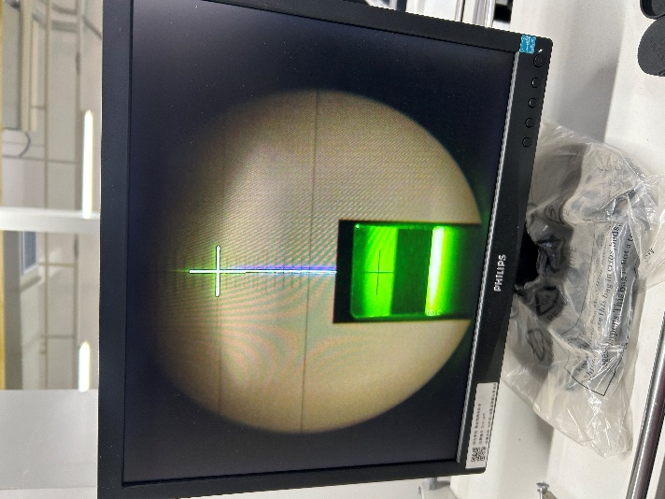4、调节平行光管使之射出平行光，并且其光轴和仪器转轴垂直：打开光源，首先调节狭缝的大小，让成像清晰锐利，然后使狭缝像上下对称于视场中心的水平叉丝。

调节后的像

5、转动望远镜，并测量转动的角度。先记录当前角度，注意要记录两个游标的数据，然后转动望远镜，再次重复测量操作，计算转过的角度，并消除得出消除了偏心差之后的数据。

五、实验数据记录及处理：（列表格记录实验数据，标注单位，注意有效数字，计算过程，误差分析）

|  |  |  |  |  |
| --- | --- | --- | --- | --- |
| 游标号 | 望远镜筒位置1 | 望远镜筒位置2 | 望远镜筒转过的角度 | 消偏心差角度 |
| 1 | 73°15′ | 73°21′ | 6′ | 7′ |
| 2 | 253°10′ | 253°18′ | 8′ |

六、实验结果及讨论（学习反馈）（实验结果分析，测量方法优缺点分析，实验中遇到的问题和如何解决的，或由于条件所限无法解决的问题，实验心得体会）

1. 刚开始调节时，由于偏差较大，在屏幕上找不到反射的叉丝像。

先打开平行光管，由于平行光管的像比较细长，容易出现在视野中，将望远镜调好后就发现了叉丝在附近，这是建立在望远镜已经自准直的基础上完成的。

2、调节时一直盯着屏幕看，始终达不到预期的效果。

后来观察发现，载物台和仪器转轴明显不垂直。第一步的目测粗调有其存在的必要，但是也容易被忽略的一步，如果粗调不到位，会给后面的微调带来困扰。

3、在调整好后，偶然将半透半反镜从载物台取下，再次将其放到载物台上后，发现叉丝又偏离原来的位置。

经过摸索后发现，这说明其实之前并没有完全调好，这里主要指载物台的状态——载物台并没有垂直于转轴。只有之前的特定角度恰好使半透半反镜反射回来的叉丝落在理想的位置上，但是将平面镜第二次放在载物台上时，没有将其放在同一个位置，导致镜面又不垂直望远镜光轴了。但是将载物台调平其实并不是一件容易的事情，但是由于实验条件所限，暂时没有更好的方法来调整，只能借助屏幕上成的像来判断载物台是否与转轴垂直。